1., 2., 3. TJELESNA I ZDRAVSTVENA KULTURA: Pogledajte upute učiteljice Ivane Tkalec
4. SOCIJALIZACIJA: Odnos i osjećaji prema drugima; Obraćanje drugom djetetu
A.H., F.K. ,V.B. pozvati drugo dijete/osobu na igru dogovorenom gestom (pružajući ruku)
Današnji dan započinjemo igrom. Pripremi kutak za igru pa pozovi nekog od ukućana na igranje. Slaži kocke, listaj knjige, vozi autiće, uživaj u igri.
Pokušaj složiti toranj ili kuću od kocaka. Zamoli tj. pozovi drugo dijete ili osobu da slaže s tobom. Pruži joj ispruženu ruku u znak zajedničke igre. Zajedno možete napraviti puno veći i ljepši toranj. Pokušaj!
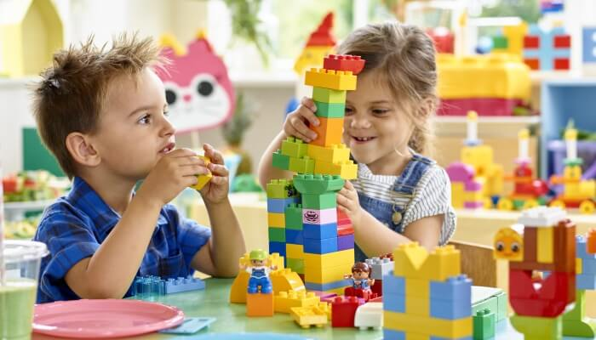

5., 6. UPOZNAVANJE ŠKOLE I UŽE OKOLINE: Fašnik
V.B. Prepoznati i pokazati sličice maski i maškara.
A.H i F.K. Prepoznati i pokazati sličice maski i maškara. Imenovati maškare i dvije vrste maski.

Pogledaj i ponovi tekst o maškarama. Uz pomoć odrasle osobe ga pročitaj pa zalijepi u bilježnicu.
Pokaži na slikama/imenuj maske i maškare.
Porazgovaraj s odraslom osobom o maškarama. Ispričaj joj u što ćeš se maskirati u školi.
Oboji sličicu maškara.

MAŠKARE
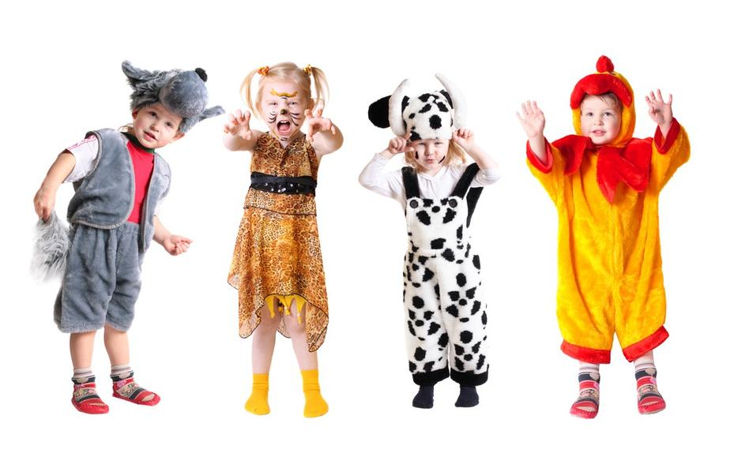

NA DAN MAŠKARA OBLAČIMO KOSTIME. .

MAŠKARE MOGU BITI:
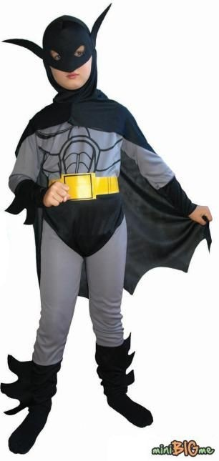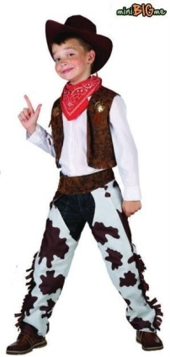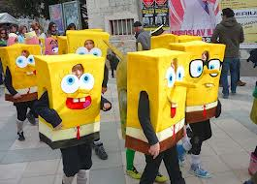

MI ĆEMO SE MASKIRATI U PINGVINE.
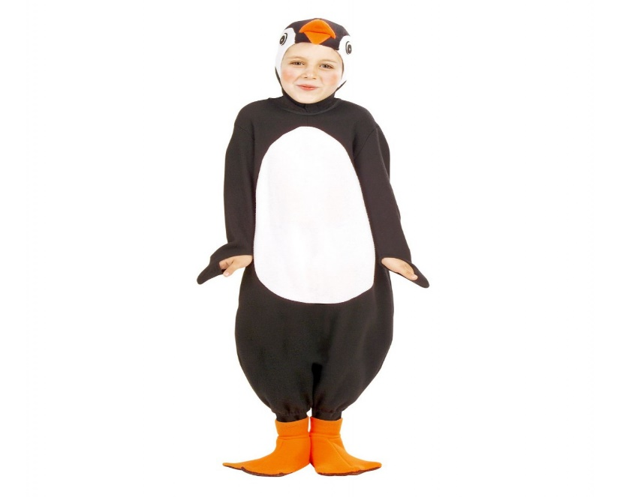
OBOJI!
